**Operációs rendszerek BSc**

3.gyak.

2021. 03. 17.

Készítette:

Bolgár Dominik Bsc

Szak

AAH5X1

**Miskolc, 2021**

**1.feladat -**  Ábrázolja Gantt diagrammal az aktív/várakozó folyamatok futásának sorrendjét

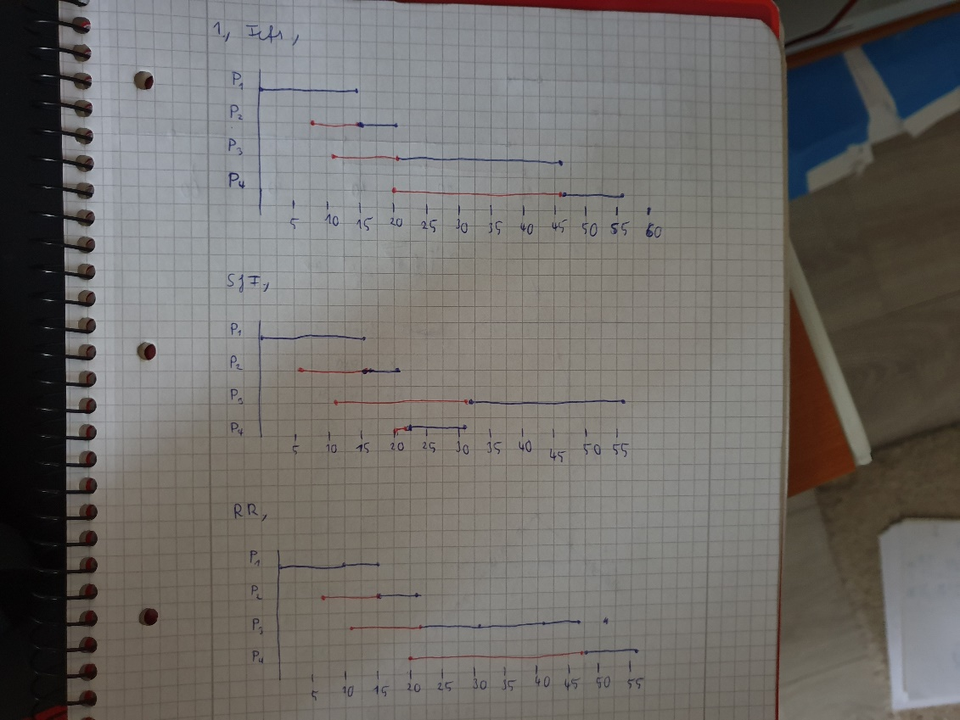

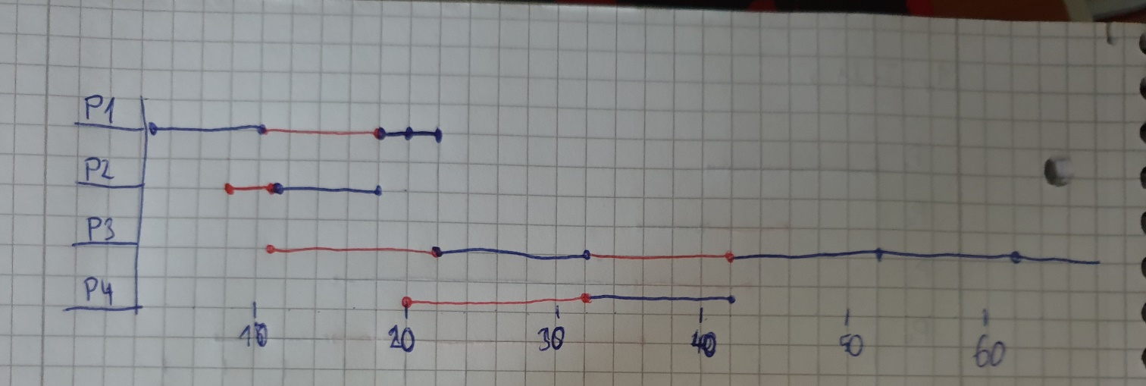

**2.feladat -** Ábrázolja Gantt diagrammal az aktív/várakozó folyamatok futásának sorrendjét